## 体温监测平台v2.0需求说明书

## 背景

第一期已经走通单位注册-人员注册-人员体温检测-后台查询的主要流程，体温检测平台已经具备了体温检测、人员人脸签到、后台管理人员及异常体温等基本功能。鉴于疫情特殊情况或者部分政企单位特殊要求，部分单位会让员工提供近期个人轨迹及体温报告。

## 需求概述

1. 个人可快捷登陆小程序（或者其他），一次登陆，一段时间内无需再次登陆。
2. 可查看用户使用体温检测仪在近7日、14日、30日本人所到城市及体温测量记录。
3. 考虑后期可关联云之梦测量或者试衣镜人体数据。
4. 考虑涉及到人脸，部分注册模块需要增加隐私协议。
5. 其他优化

## 详细需求

##### 一、手持式人脸识别体温仪（需根据第三方开发进度调整）

1. 优化：新增终端多语言（英文）版本（e）
2. 优化：终端语音提示修改：（e）

体温检测正常，不提示温度，只发出“滴”音效

体温检测异常，发出紧促“滴滴滴”音效

1. 后台的每个记录增加测量地址，即设备注册的省市，防止设备信息修改地址导致记录地址变更。（或者可能以后会有更加可靠的方式来记录位置，比如设备地位）
2. 人脸识别率问题。人员未在单位注册之前已经用设备扫描过，在百度注册了。后面人员在单位注册后，百度再次注册另一个人脸，每次测试会匹配第一次百度注册的导致识别度降低。（e）

##### 监测管理系统

1. 名称：监测管理系统（e）
2. 设备管理-新增设备，增加必填选项下拉选择（国家）-省-市。（a&b）
3. 体温信息：标题改为“体温信息筛查”（e）
4. 体温信息-新增“个人体温轨迹”模块，展示个人信息查询二维码及说明（a&b）
5. 登陆页面“请输入您的电子邮件和密码以继续”，改成“请输入您的单位注册账号和密码以继续”。

##### 人员注册

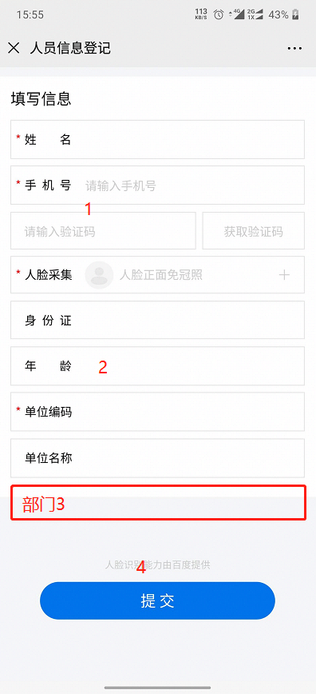

1. 手机号验证放在最后一项（e）
2. 单位名称必填项（e）
3. 新增单位部门，必填（e）
4. 新增隐私协议（d？）

##### 个人信息查询小程序（a&b）

1. 名称：体温轨迹
2. 登陆，手机号短信验证，提供微信关联手机号一键登陆功能，方便下次打开不用再次登陆（a）。

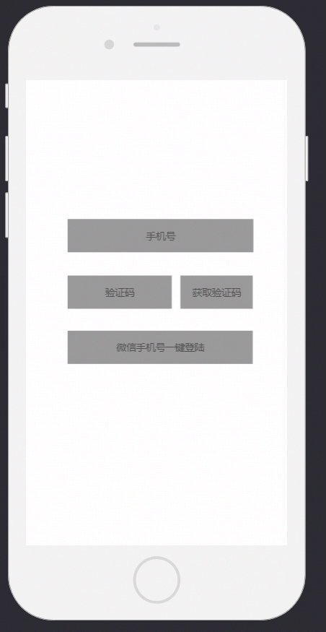

1. 页面-体温轨迹
   1. 可查看近7天、14天、30天所到城市记录，默认选中14天
   2. 展示所到城市，点击城市看查看在该城市的体温记录，显示时间和体温。
   3. 如果体温异常（超过37.3度），记录标红高亮显示。

